Šolski center Celje

Srednja šola za strojništvo, mehatroniko in medje

Pot na Lavo 22

3000 Celje

OBISK MOS-A 2017

Izbira energetske naprave

(Klimatska naprava)

Stranice, oktober 2017

Kazalo

Vsebina

Uvod 3

Način delovanja klimatske naprave 4

Prednosti in slaboti klimatskih naprav 5

Primerjalne karakteristike 7

Primerjava klimatskih naprav 8

Utemeljitev izbire 9

Viri in literatura 10

**KAZALO SLIK**

**SLIKA 1:** Delovanje Klimatske naprave……………………………………………………..4

**SLIKA 2:** Klimatska naprava MITSUBISHI……………………......……………………….5

**SLIKA 3:** Klimatska naprava DAIKIN………………….......………………………………6

**SLIKA 4:** Klimatska naprava LG……………………………………………………............7

**KAZALO TABEL**

**TABELA 1:** Primerjava klimatskih naprav………………………………………………….8

# Uvod

Razlog da sem si izbral klimatsko napravo je bil, da tudi doma kupujemo klimatsko. Na sejmu sem se pozanimal pri različnih proizvajalcih in med različnimi modeli. O napravah sem izvedel način delovanja, način pretvorbe energije ter njihove prednosti in slabosti. Naprave se med sabo ne razlikujejo prav dosti, imajo pa nekatere določene prednosti pred drugimi, ki so lahko pri nakupu takšne naprave ključne. Videti je tudi velikanski napredek v primerjavi s starimi klimatskimi napravami. Nove so veliko bolj varčne, imajo večji izkoristek, upravljamo jih lahko s telefonom, imajo več različnih funkcij in nam poleg hlajenja in gretja tudi očistijo zrak.

# 

# Način delovanja klimatske naprave

Klimatska naprava odvzema zrak iz okolice , s katerim hladi ob kompresiji segret utekočinjen hladilni plin, ta nato po ceveh potuje do notranje enote, kjer preide v plinasto stanje, pri tem pa se mu temperatura močno zniža, odvisno od vrste hladilnega plina, tlaka. Notranja enota klimatske naprave odvzema zrak iz prostora, ga ohladi, mu odvzame vlago in ga izpiha nazaj v prostor. Hladilni plin ponovno potuje v kompresor, ki je skrit v zunanjem delu klime in cikel se neprestano ponavlja. Pri gretju prostora s klimatsko napravo se cikel obrne in notranja enota klime greje, zunanja pa hladi. Poleti odvzema toploto prostoru in jo oddaja okolici - torej segreva zunanji zrak. Pozimi pa ta klimatska naprava lahko odvzema toploto okolici pri nižji temperaturi in jo črpa ter oddaja v prostor pri višji temperaturi. Pri tem se porabi samo električna energija za črpanje toplote, ne pa za segrevanje, kot je to na primer pri grelcih. Tako lahko dobimo tudi do 5 kW toplote, porabili pa smo samo 1 kW električne energije.

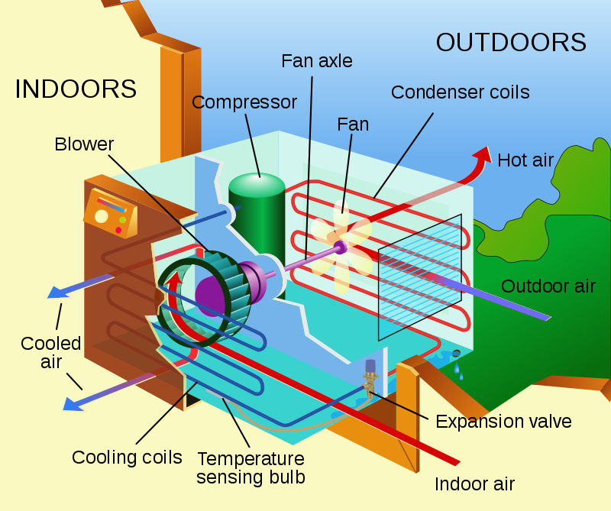

# Prednosti in slaboti klimatskih naprav

**MITSUBISHI klimatska naprava MSZ/MUZ SF35VE**

Prednosti:

* Antibakterijski filter
* Tiho delovanje

Slabosti:

* Dizajn
* Nima Wi-fi povezljivosti

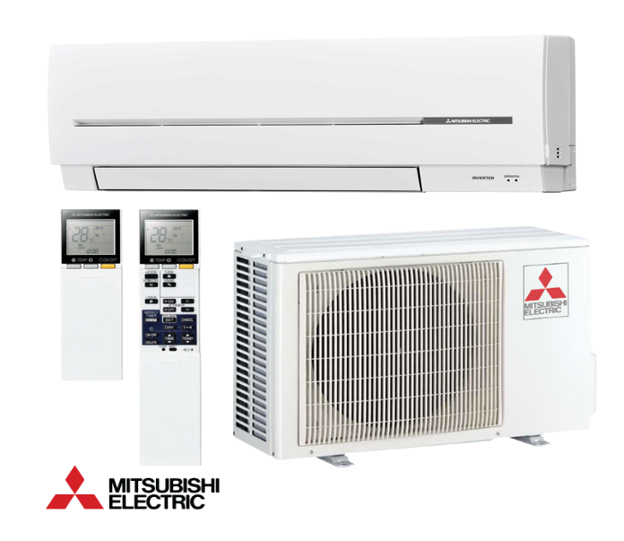

**DAIKIN stenska klima FTXS35K**

Prednosti:

* Tiho delovanje
* Wi-fi povezljivost

Slabosti:

* Dizajn
* Nima daljinskega upravljalnika

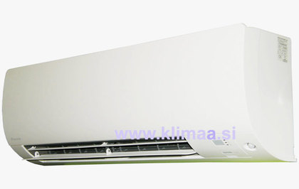

**LG klimatska naprava A12RK ARTCOOL**

Prednosti:

* Dizajn
* Wi-fi povezljivost

Slabosti:

* Cena
* Zvok

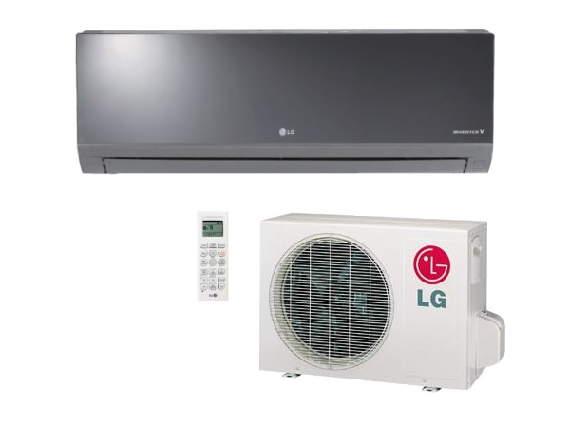

# Primerjalne karakteristike

1. **IZKORISTEK=** koliko hladilne energije oz. toplotne energije proizvede na 1kW porabljene električne energije.
2. **HRUP=** koliko hrupa proizvede pri delovanju
3. **CENA=** koliko naprava stane
4. **MOČ=** koliko kW moči proizvede klimatska naprava
5. **DIZAJN=** kako klimatska naprava izgleda
6. **TEŽA=** koliko tehta notranja in koliko zunanja enota
7. **DIMENZIJE=** velikost notranje in zunanje enote
8. **DODATNE PREDNOSTI=** kaj nam naprava omogoča poleg ogrevanja in hlajenja
9. **PRETOK ZRAKA=** koliko m3 gre skozi klimo v eni uri

# Primerjava klimatskih naprav

|  |  |  |  |
| --- | --- | --- | --- |
|  | Klimatska naprava 1  (MITSHUBISHI MSZ/MUZ SF35VE) | Klimatska naprava 2  (DAIKIN FTXS35K) | Klimatska naprava 3  (LG A12RK ARTCOOL) |
| Energijski razred | A++  +++ | A++  +++ | A  + |
| Moč gretja (v kW) | 4  +++ | 4  +++ | 4  +++ |
| Moč hlajenja (v kW) | 3.7  +++ | 3.5  ++ | 3.5  ++ |
| Glasnost notranje enote (v dB) | 21  ++ | 19  +++ | 30  + |
| Cena | 804,00 €  +++ | 1092,00 €  + | 899,00 €  ++ |
| Daljinski upravljalnik | DA  + | NE+Wi-fi povezljivost  ++ | DA+ Wi-fi povezljivost  +++ |

Primerjava po številu točk (+).

1. +++= najboljše
2. ++= srednje
3. += slabo

Največ točk je zbrala klimatska naprava MITSHUBISI in sicer 15.

# Utemeljitev izbire in zaključek

Izbral sem klimatsko napravo MITSUBISHI. Mislim da bi bila ta naprava najboljša za nas. Je cenovno ugodna, energijsko varčna, dovolj močna za naše stanovanje ter zelo tiha. Pogrešam pa določene pomanjkljivosti te naprave. Njen dizajn mi ni preveč všeč in ne vem kako bi se podala stilu notranje opremljenosti stanovanja. Kot veliko pomanjkljivost pa štejem tudi da nima povezljivosti z pametnimi telefoni. Mama in oče se iz služb vračata pozno popoldan, jaz pa iz sole prav tako in tukaj bi bilo upravljanje na daljavo zelo dobra rešitev. V celoti gledano pa je naprava zelo dobra in po govoricah ljudi ter trgovcev na sejmu tudi izredno kvalitetna in vzdržljiva.

# Viri in literatura

**Internetni viri:**

* Delovanje klimatskih naprav (online). 2017. (citirano 18.10.2017) Dostopno na: <http://www.klimatiziran.si/strokovnjak-svetuje.html>
* Klimatske naprave (online). 2017. (citirano 18.10.2017) Dostopno na: <https://www.ceneje.si/Product/Compare?categoryId=229&compareProducts=3354362,4958371,4297489>

**Literatura (letaki):**

Letake oddajam v prilogi.